ГБОУ гимназия №1517
Дошкольное отделение

ПРОЕКТ: «СОРОКА,СОРОКА…»
Первая младшая группа
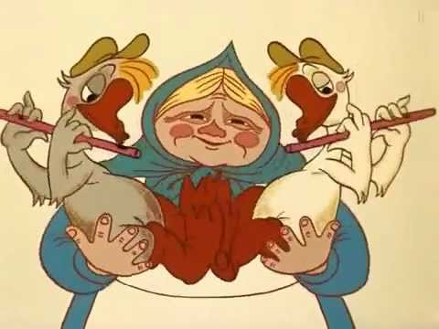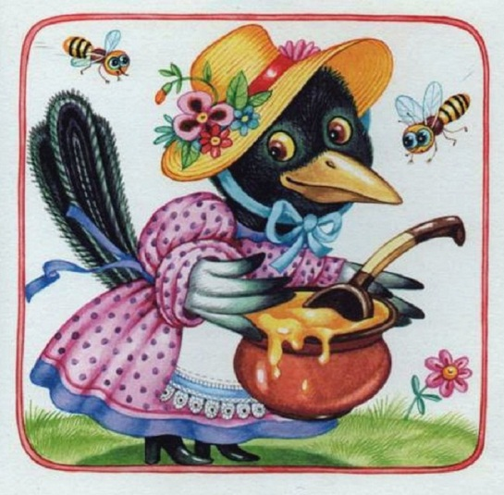

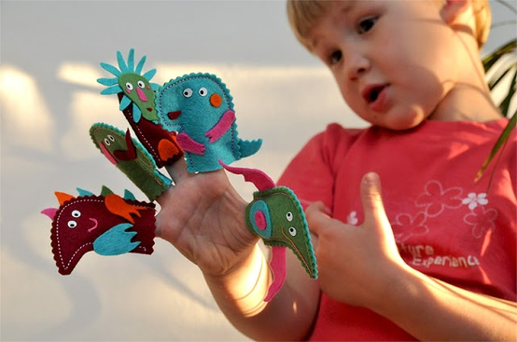

Авторы : Овсянникова Н.В., Скачкова Е.П.
Цель: создать благоприятные условия для формирования коммуникативных навыков у детей третьего года жизни, посредством русского фольклора.
Задачи:
- Развивать мелкую моторику пальцев рук и активную речь.
- Развивать интерес и любовь к фольклору.
- Воспитывать доброжелательное отношение в общении со сверстниками и взрослыми.
Продукт проектной деятельности: альбом игр –потешек « На все случаи жизни».
Сроки проекта : долгосрочный (сентябрь2014г.-апрель2015г.)
Вид проекта :практико-ориентированный.
Организация проекта: групповая.
Участники:воспитатели группы, дети третьего года жизни и их родители.

План работы.
Месяц | Совместная деятельность взрослых и детей | Самостоятельная детская деятельность | Взаимодействие с родителями
С  Е  Н  Т  Я  Б  Р  Ь | Познакомить детей с потешками.  Провести предварительную словарную работу.  Способствовать заучиванию наизусть. | Рассматривание иллюстраций.  Рассматривание книг. | Памятка для родителей «Роль малых фольклорных форм в процессе адаптации ребенка»
О  К  Т  Я  Б  Р  Ь | Закреплять выученный материал.  Рассматривание иллюстраций.Рассказывание потешек по ролям,  инсценировка потешек  Выставка книг | Рассказывание потешек себе, друг другу, родителям. | Папка-передвижка «Сорока,сорока…»
Н  О  Я  Б  Р  Ь | «литературная минутки» - каждый день  Инсценировкапотешки. Пальчиковый театр. | Рассматривание иллюстраций  Рассматривание книг  Рассказывание потешек себе, друг другу,  родителям | Памятка для родителей «Разучивание потешек»
Д  Е  К  А  Б  Р  Ь | Закреплять выученный материал.  Рассматривание иллюстраций. Рассказывание потешек по ролям,  инсценировка потешек  Выставка книг | Рассматривание иллюстраций  Рассматривание книг  Рассказывание потешек себе, друг другу,  родителям.  Пазлы, игры-вкладыши с героями потешек. | Памятка для родителей: «В игры играем-память развиваем»
Я  Н  В  А  Р  Ь | Дидактические игры: «Закончи предложение», «Найди героя», «Отгадай кто»Рассказывание потешек по ролям,  инсценировка потешек  Выставка книг. Настольный театр. | Рассматривание иллюстраций  Рассматривание книг  Рассказывание потешек себе, друг другу,  родителям.Раскраски по теме.Раскраски-загадки. | Консультация для родителей: «Развитие мелкой моторики рук, как средство развития речи у детей»
Ф  Е  В  Р  А  Л  Ь | Способствовать рассказыванию и  пересказыванию наизусть.  Закреплять выученный материал. Дидактические игры: «Кто как кричит», «Громко,тихо» | Рассматривание иллюстраций  Рассматривание книг  Рассказывание потешек себе, друг другу,  родителям. Инсценировки потешек. | Памятка для родителей: «О нормальном речевом развитии ребенка»
М  А  Р  Т | Закреплять выученный материал.  Рассматривание иллюстраций. Рассказывание потешек по ролям,  инсценировка потешек  Выставка книг. Пальчиковый и настольный театры. | Рассматривание иллюстраций  Рассматривание книг  Рассказывание потешек себе, друг другу,  родителям.  Пазлы, игры-вкладыши с героями потешек. | Памятка для родителей: «Как потешки помогают...»
А  П  Р  Е  Л  Ь | Открытое занятие, презентация | Рассматривание иллюстраций  Рассматривание книг  Рассказывание потешек себе, друг другу,  родителям. Инсценировки потешек. | Консультация для родителей: «Как влияют малые фольклорные формы на развитие речи у дошкольников».

